小店区数字经济专业镇培育发展资金

预申报平台操作手册
1. 访问小店区科技创新服务中心 https://www.kctyxd.com/kc/front/home
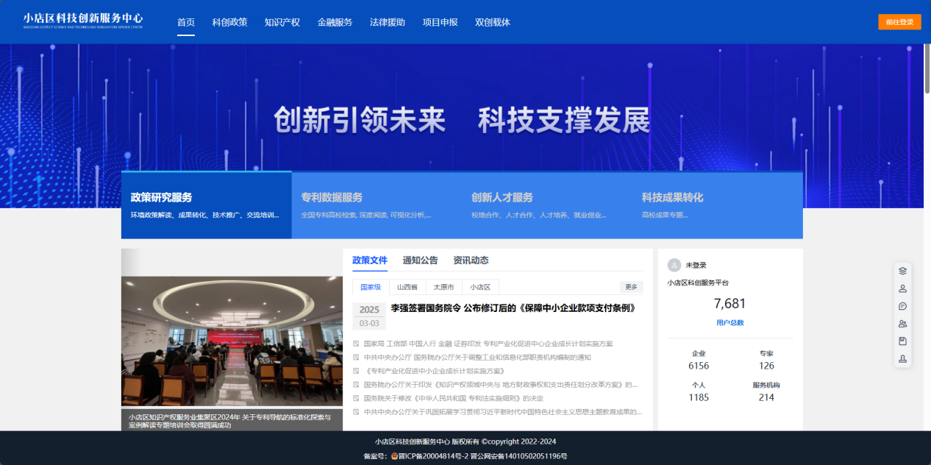

2. 点击项目申报按钮。
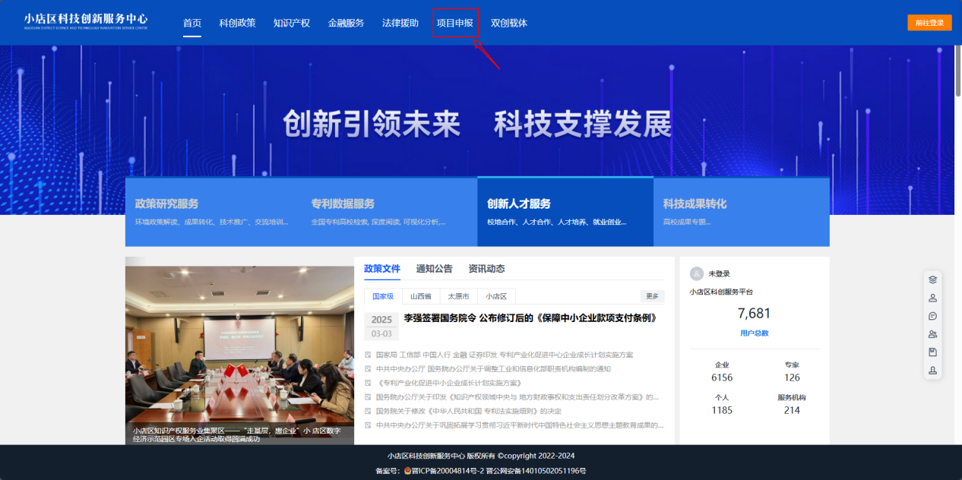

3.点击预申报查看申报列表。


4.点击“小店区数字经济专业镇培育发展资金预申报调查问卷”右侧“去填写”。
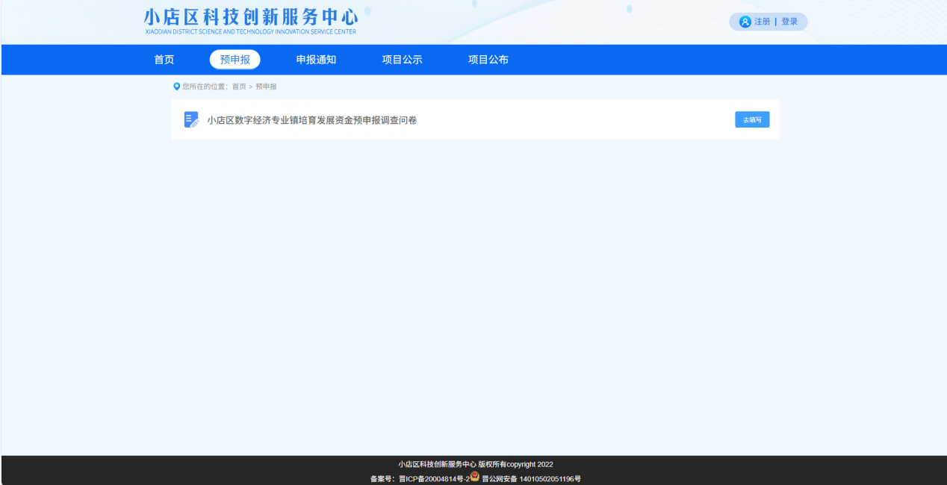

5.点击后系统提示先注册登陆，需要点击右上角进行注册/登录。
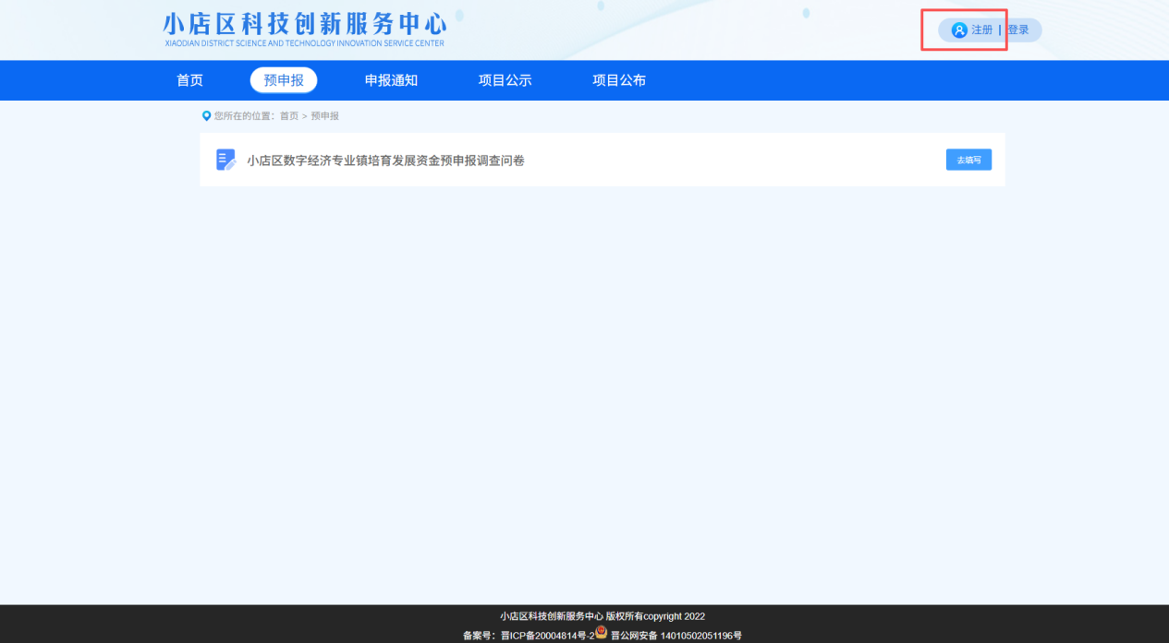



6.注册、登录成功后，再次点击“小店区数字经济专业镇培育发展资金预申报调查问卷”右侧“去填写”，进入问卷页面。
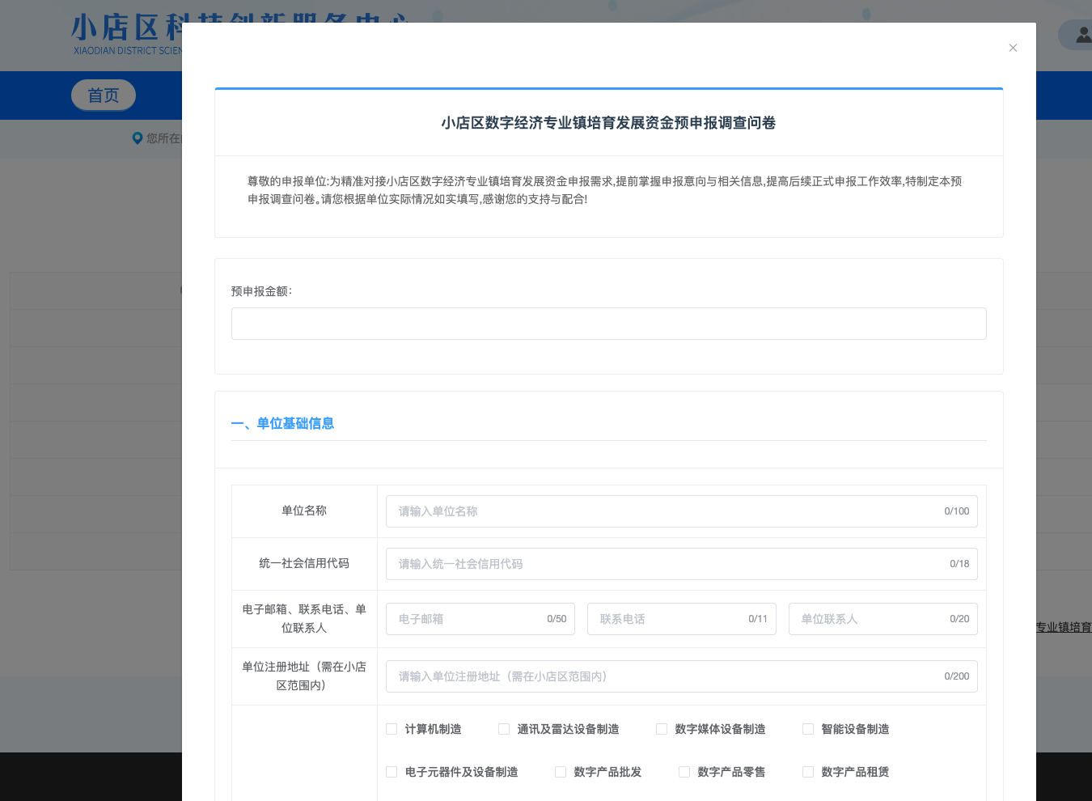

7.填写完成后“提交问卷”。
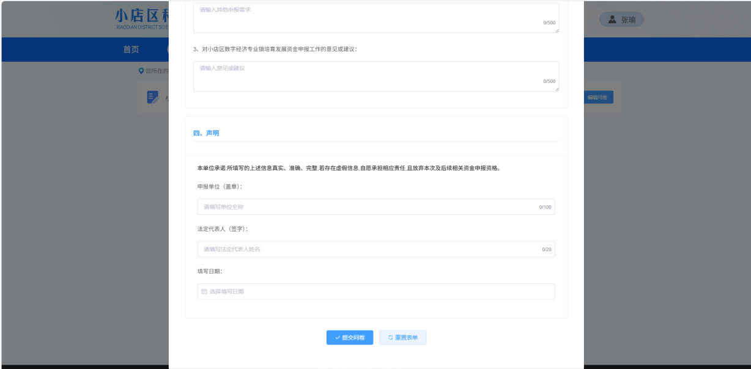
到此，预申报结束。
8.需要修改的，请在此次“预申报”中点击“编辑问卷”进行修改，再次提交。
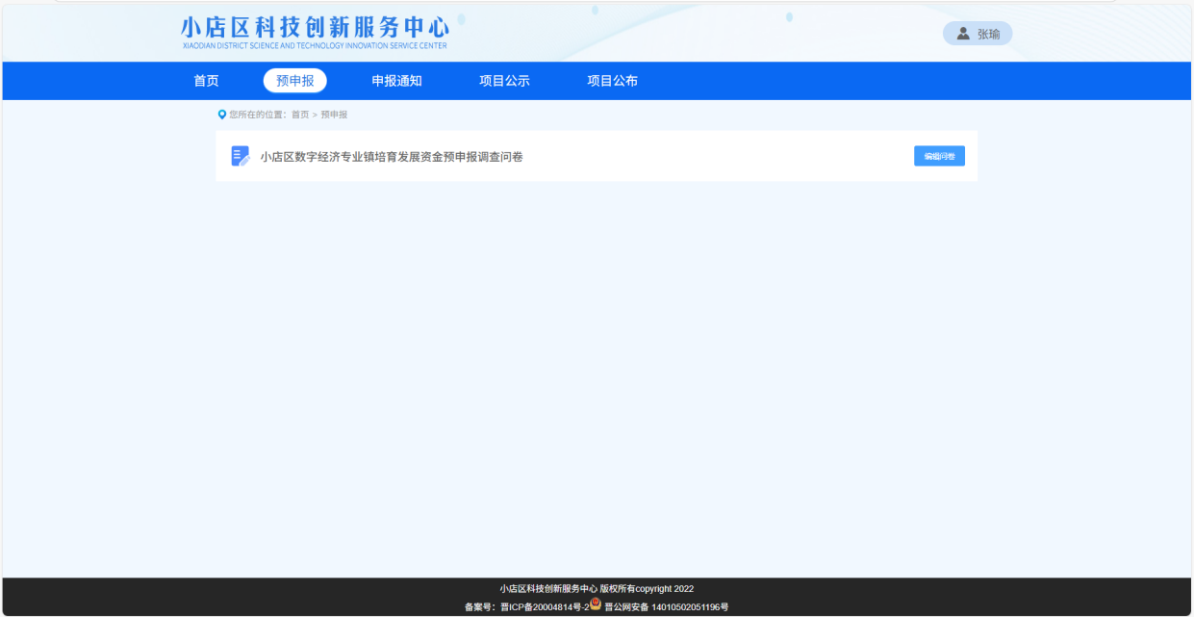

填报过程中有问题，可以联系小店区工信局。电话：7176206

